YAYASAN SASMITA JAYA
UNIVERSITAS PAMULANG
FAKULTAS ILMU KOMPUTER - PROGRAM STUDI SISTEM INFORMASI S-1
Jl. Puspitek Raya No. 10, Serpong - Tangerang Selatan | www.unpam.ac.id

LAPORAN DOKUMENTASI HASIL APLIKASI WEB
UJIAN TENGAH SEMESTER (UTS) SEMESTER GANJIL T.A. 2026/2027

A. Identitas Mahasiswa dan Penugasan
Nama Lengkap | Ilham Pangestu
Nomor Induk Mahasiswa (NIM) | 251011700008
1 Digit Terakhir NIM | 8
Kelas | 03SIFE003
Program Studi | Sistem Informasi S-1
Fakultas | Ilmu Komputer
Mata Kuliah | Rekayasa Web
Dosen Pengampu | Afif Efendi, M.Kom.
Tema Proyek (Sesuai Digit NIM 8) | Platform Belajar Online
Nama Tabel Database | courses
Nama Database | db_uts_251011700008
Framework dan Versi | Laravel 11 / 12, PHP 8.4, Bootstrap 5.3 (Lokal)
Web Server dan Database Engine | MySQL 8.4 (Docker)

B. Tautan Repositori GitHub
Sesuai ketentuan soal pada Poin D.10 (Upload source code ke GitHub dengan nama project UTS_NAMA_NIM_KODEKELAS), berikut adalah rincian repositori:
Nama Repositori | UTS_RekayasaWeb_251011700008
Link URL GitHub | https://github.com/ilhmpngstu/UTS_RekayasaWeb_251011700008

C. Struktur Tabel Database (courses)
Tabel courses dibuat menggunakan migration Laravel dan diisi dengan data dummy realistis melalui seeder (Database: db_uts_251011700008):
No | Nama Kolom | Tipe Data | Keterangan
1 | id | BIGINT AUTO_INCREMENT | Primary Key
2 | title | VARCHAR(255) | Judul kursus online
3 | instructor | VARCHAR(255) | Nama instruktur kursus
4 | duration | VARCHAR(255) | Durasi materi (misal: "24 Jam Video")
5 | image | VARCHAR(255) | Nama file di public/assets/images/
6 | price | DECIMAL(12, 2) | Harga kursus dalam Rupiah
7 | category | VARCHAR(255) | Kategori materi kursus
8 | description | TEXT (Nullable) | Deskripsi lengkap silabus kursus
9 | created_at | TIMESTAMP | Waktu pembuatan data
10 | updated_at | TIMESTAMP | Waktu perbaruan data

D. Screenshot Hasil Implementasi Aplikasi Web
Berikut adalah tangkapan layar antarmuka web yang dibangun dengan framework Laravel, Blade Template, dan Bootstrap 5:

1. Halaman Katalog Kursus (Card Grid dan Header Banner UNPAM)
Menampilkan header resmi Yayasan Sasmita Jaya dan UNPAM, identitas mahasiswa, fitur filter kategori, pencarian, dan daftar kartu kursus responsif.
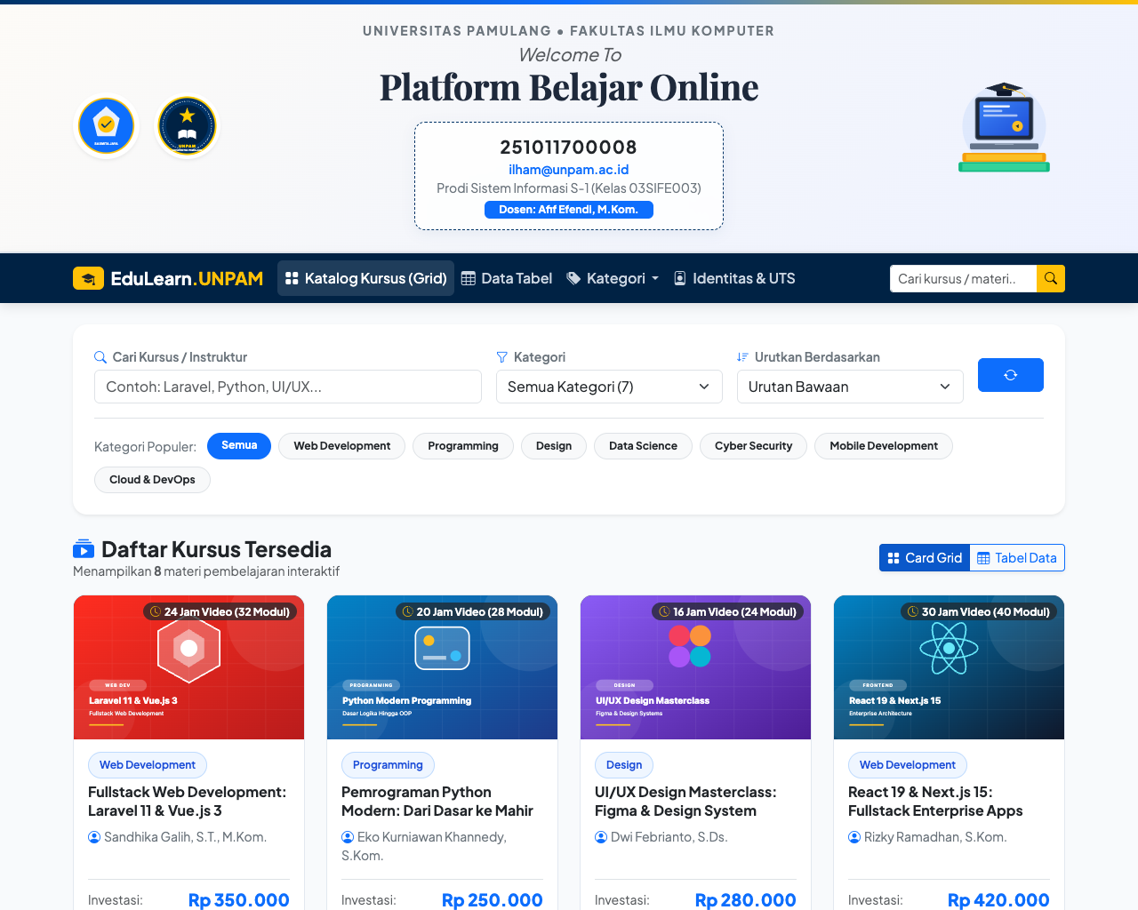

2. Halaman Tampilan Tabel Data Kursus (Table Bootstrap)
Menampilkan data tabel courses menggunakan komponen Bootstrap table table-hover table-striped lengkap dengan thumbnail, kategori badge, harga, dan tombol detail.
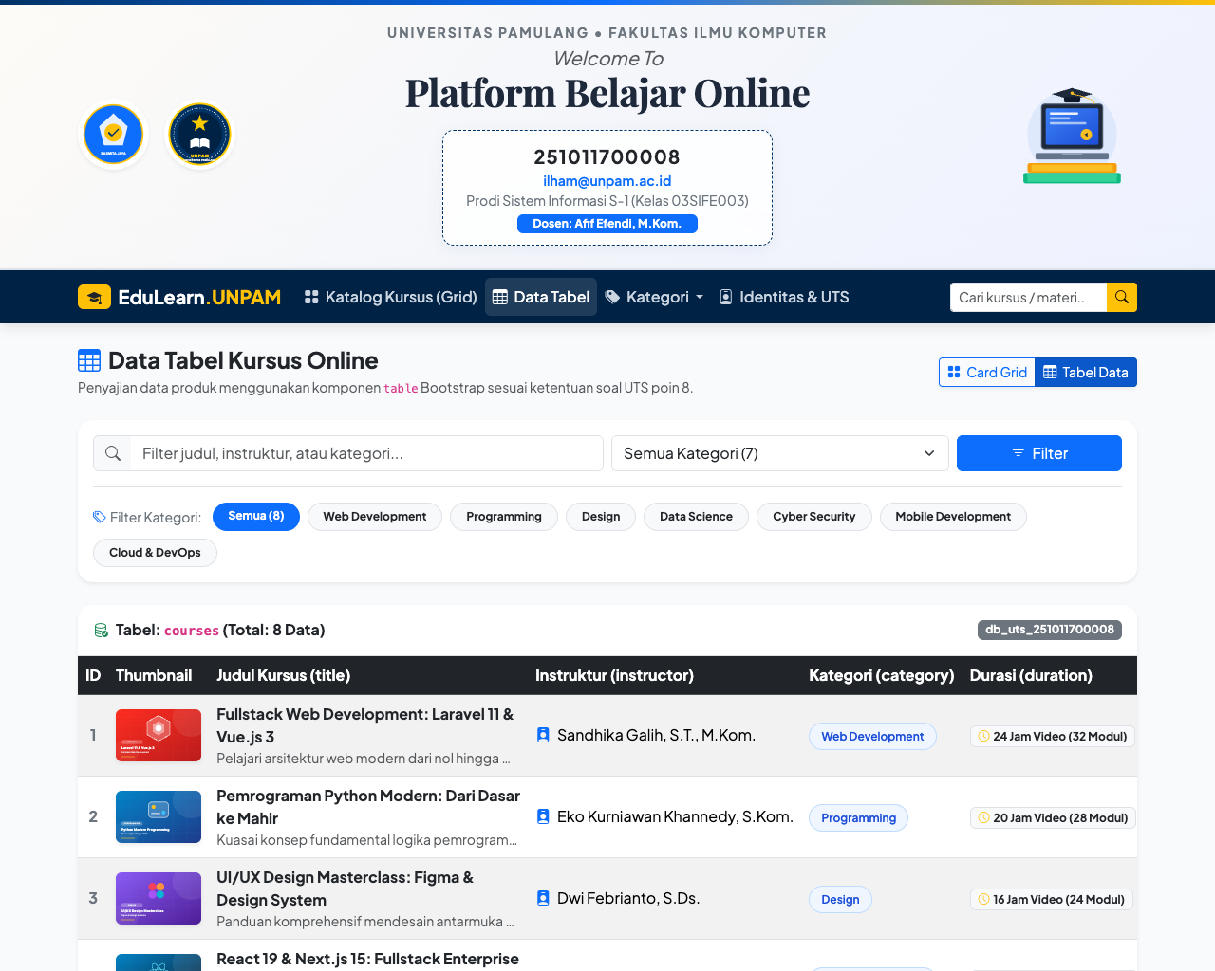

3. Halaman Detail Kursus (Show View)
Menampilkan rincian materi lengkap, breadcrumb navigasi, profil instruktur, silabus modul pembelajaran (Accordion Bootstrap), fasilitas, serta modal pendaftaran.
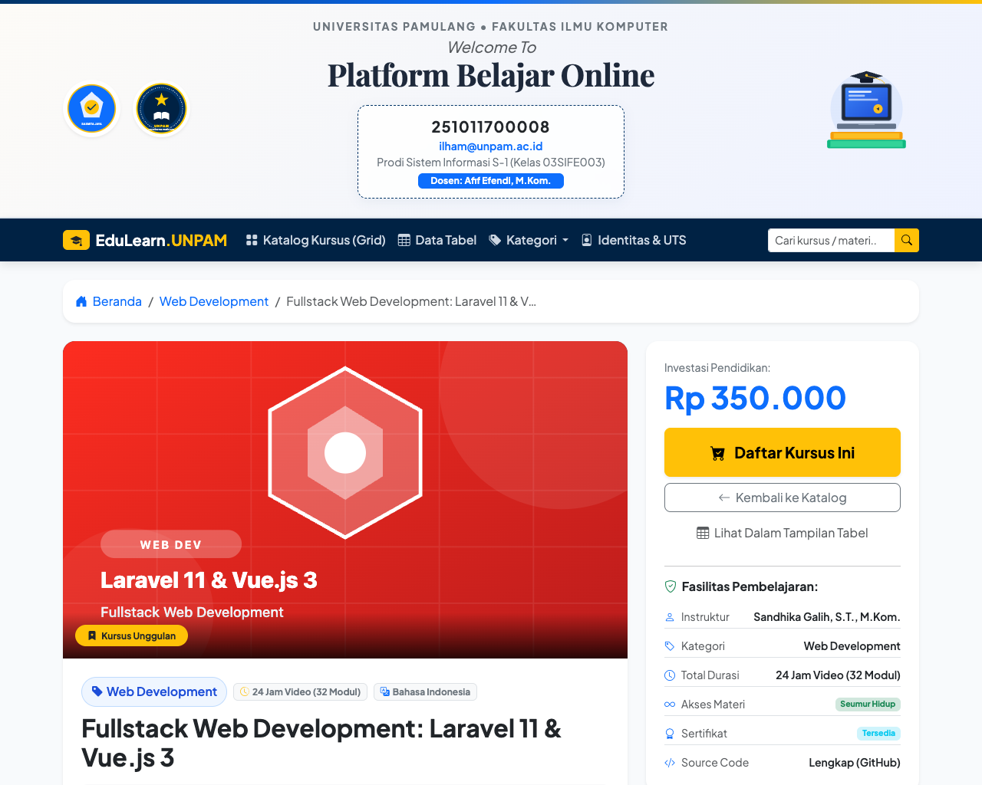

4. Halaman Identitas Mahasiswa dan Informasi Penugasan UTS
Menampilkan identitas lengkap mahasiswa pengembang, rincian teknis penugasan UTS, checklist pemenuhan seluruh butir soal, dan ringkasan statistik database.
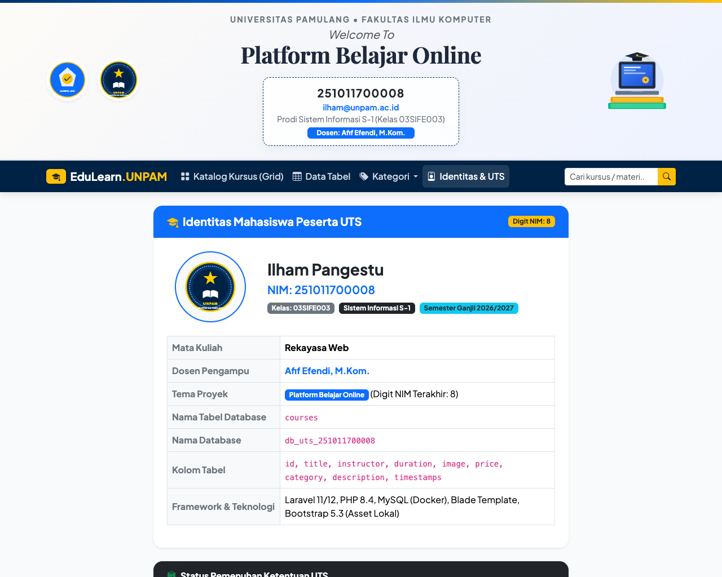

E. Kesimpulan
Seluruh instruksi dan ketentuan pada soal Ujian Tengah Semester (UTS) mata kuliah Rekayasa Web telah berhasil diimplementasikan dengan baik:
- Proyek dibuat menggunakan framework Laravel dengan arsitektur MVC terstruktur.
- Tabel courses dan database db_uts_251011700008 berhasil dimigrasikan serta diisi data dummy realistis via Seeder.
- Asset Bootstrap 5.3 dan gambar thumbnail tersimpan secara mandiri di folder public aplikasi.
- Layout utama Blade Template berhasil diterapkan dengan rapi menggunakan @extends dan @section tanpa perulangan kode.
- Tampilan katalog Card Grid, Tampilan Tabel, Halaman Detail Kursus, serta navigasi antar halaman berfungsi dengan lancar dan responsif.

